Satrio Muhammad Alif^{a,1*}, Anisa Rahma Dhanty^{b,2}
^{a,b} Institut Teknologi Sumatera, Terusan Ryacudu, Lampung Selatan, Indonesia
^{1*} satrio.muhammad@gt.itera.ac.id, ² anisarahmadhanty0@gmail.com

*corresponding e-mail: satrio.muhammad@gt.itera.ac.id (9pt)

The Effect of Time and Distance to the Toll Gate on Land Prices
Pengaruh Waktu dan Jarak Tempuh ke Gerbang Tol terhadap Harga Tanah

This is an open access article under the terms of the CC-BY-NC license

ABSTRACT

One of the reasons for the construction of the Trans Sumatra toll road is the increase in traffic in Bandar Lampung. Travel time and distance to the three toll can affect land prices. The purpose of this study is to obtain the effect of time and distance to three toll gates on land prices. This study uses 11,904 travel time data from Google Maps with details of 124 villages to three toll roads for 8 weeks, with one week there are 2 data on weekdays and 2 data on weekends. The villages point is used to represent Bandar Lampung and is obtained from the midpoint of the kelurahan. The method to get the effect on land prices is multiple linear regression with least squares technique. The results are linearly interpolated to get the time area and distance traveled to the three toll gates. The farthest distance is the distance to the Natar toll gate and the closest distance is to the ITERA toll gate. The ITERA toll gate is the toll gate that most affects land prices in the city of Bandar Lampung, but the distance to the city center is the most influential factor in determining land prices.

Keywords : Toll Gate, Land Price, Travel Distance, Travel Time, Least Square

ABSTRAK

Pembangunan jalan tol Trans Sumatera salah satunya disebabkan oleh peningkatan lalu lintas di Bandar Lampung. Waktu dan jarak tempuh ke tiga gerbang tol dapat mempengaruhi harga tanah. Tujuan dari penelitian ini yaitu mendapatkan pengaruh waktu dan jarak tempuh ke tiga gerbang tol terhadap harga tanah. Penelitian ini menggunakan 11.904 data waktu tempuh dari Google Maps dengan rincian 124 kelurahan ke tiga tol selama 8 minggu, dengan satu minggu terdapat 2 data di hari kerja dan 2 data di akhir pekan. Titik kelurahan merupakan titik sampel yang digunakan untuk mewakili Bandar Lampung dan didapatkan dari titik tengah kelurahan. Metode untuk mendapatkan pengaruh terhadap harga tanah yaitu regresi linear berganda dengan teknik kuadrat terkecil. Hasil dari titik kelurahan dilakukan interpolasi linier untuk mendapatkan area waktu dan jarak tempuh ke tiga pintu tol. Jarak tempuh terjauh yang melalui jalan utama adalah jarak ke gerbang tol Natar dan jarak tempuh terdekat adalah jarak ke gerbang tol ITERA. Gerbang tol ITERA merupakan gerbang tol paling mempengaruhi harga tanah di Bandar Lampung tetapi jarak ke pusat kota diduga merupakan faktor paling berpengaruh untuk menentukan harga tanah di Bandar Lampung.

Kata kunci : Gerbang Tol, Harga Tanah, Jarak Tempuh, Waktu Tempuh, Kuadrat Terkecil

- Pendahuluan
Peningkatan jumlah penduduk di Bandar Lampung merupakan salah satu faktor dibangunnya jalan tol Trans Sumatra. Hal ini disebabkan peningkatan jumlah penduduk berdampak pada peningkatan arus lalu lintas di Bandar Lampung (Novalia dkk., 2016) dan pembangunan jalan tol merupakan salah satu cara untuk memperlancar arus transportasi sehingga dapat terhindar dari volume kendaraan berlebihan (Nugraha dkk., 2013). Terdapat tiga gerbang tol yang merupakan akses utama ke jalan tol dari Bandar Lampung yaitu Gerbang Tol Natar, Gerbang Tol ITERA, dan Gerbang Tol Lematang (Sulistyorini, 2021). Jarak dan waktu tempuh ke gerbang tol Trans Sumatera berpengaruh terhadap aktivitas baik pergerakan masyarakat dan pendistribusian logistik di Bandar Lampung ke dan dari wilayah lain seperti kabupaten di Provinsi Lampung, provinsi lain di Pulau Sumatra dan Pulau Jawa (Hapsari dan Hartono, 2018). Semakin dekat dengan gerbang tol, semakin cepat pergerakan masyarakat dan pendistribusian logistik karena perjalanan masyarakat dapat dilakukan dengan menghindari kemacetan di pusat kota Bandar Lampung (Alif dan Silaen, 2020).
Waktu dan jarak tempuh ke gerbang tol merupakan salah satu faktor dalam menentukan harga tanah. Harga tanah meruapakan nilai yang menjadi dasar dalam transaksi tanah, penyewaan objek di atas tanah, dan perhitungan kerugian akibat bencana selain fasilitas yang terdapat di tanah tersebut (Alif dkk, 2019). Penentuan harga tanah ditentukan oleh karakteristik tanah pada lokasi tertentu (Kurniawati dan Mudakir, 2017). Kawasan yang memiliki kelengkapan infrastruktur baik dan kawasan di sekitar gerbang tol cenderung memiliki harga tanah yang tinggi (Sasono, 2017). Selain aksesibilitas ke gerbang tol, harga tanah juga dipengaruhi oleh jarak ke pusat kota, lebar jalan, jarak ke lokasi pendidikan, dan kondisi jalan (Herlambang, 2019). Jarak tempuh ke gerbang tol menujukkan nilai geometris dari suatu wilayah ke gerbang tol sedangkan waktu tempuh ke gerbang tol menunjukkan waktu yang ditempuh selama perjalanan ke gerbang tol dengan mempertimbangkan kemacetan, lebar jalan, dan kondisi jalan.
Penelitian terkait gerbang tol dan harga tanah telah dilakukan di Indonesia. Penelitian tersebut seperti perbandingan harga tanah di sekitar tol di Boyolali (Ashari dkk, 2020), perubahan harga tanah akibat gerbang tol di Subang (Cahya, 2021), di Lampung (Sagala, 2019), di Jombang (Sasono, 2017), dan di Semarang (Masykuroh dan Rudiarto, 2016). Namun, penelitian terkait gerbang tol dan harga tanah hanya menggunakan satu gerbang tol dengan wilayah studi paling luas adalah wilayah kecamatan. Penelitian ini menggunakan dan membandingkan tiga gerbang tol sekaligus terhadap harga tanah dengan wilayah studi di kota Bandar Lampung. Penelitian ini bertujuan mendapatkan pengaruh waktu dan jarak tempuh ke tiga gerbang tol terhadap harga tanah.

- Metode Penelitian
Penelitian ini menggunakan data waktu dan jarak tempuh selama dua bulan pada tahun 2019. Penelitian ini dilakukan di Bandar Lampung yang merupakan ibukota Provinsi Lampung. Lokasi penelitian beserta gerbang tol yang digunakan ditunjukkan pada Gambar 1 dan tabel yang menjelaskan singkatan dari kecamatan di Bandar Lampung ditunjukkan pada Tabel 1. Pengumpulan data menggunakan teknik dokumentasi dari Google Maps (Google, 2019) dengan menelusuri jarak dan waktu tempuh dari setiap kelurahan di Bandar Lampung ke tiga gerbang tol. Proses pengumpulan data dilakukan dengan mengambil data sebanyak dua kali di hari kerja dan dua kali di akhir pekan selama dua bulan atau 8 pekan. Sampel jam yang dipilih adalah jam 4 pagi (jam tersenggang) dan jam 5 sore (jam tersibuk). Penentuan jam tersibuk dan tersenggang didapatkan dari pengambilan data waktu tempuh setiap jam selama satu minggu. Sampel hari kerja yang dipilih adalah hari Selasa sedangkan sampel akhir pekan yang dipilih adalah hari Sabtu karena hari Selasa dan hari Sabtu adalah hari tersibuk di hari kerja. Penentuan hari tersibuk didapatkan pengambilan data waktu tempuh setiap jam tersibuk dan jam tersenggang setiap hari selama satu bulan.
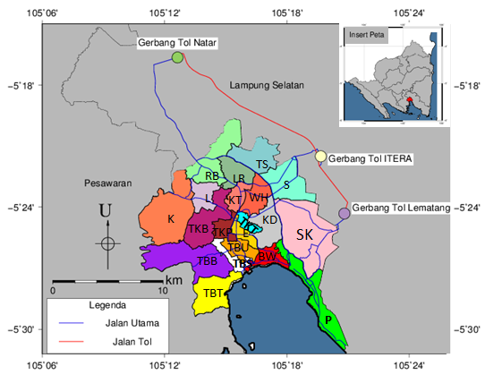
Gambar 1 Lokasi penelitian di Bandar Lampung beserta tiga tol yang digunakan di penelitian ini.
Tabel 1 Deskripsi dari kecamatan di lokasi penelitian.
Kode | Kecamatan | Kode | Kecamatan
RB | Rajabasa | BW | Bumi Waras
L | Langkapura | KD | Kedamaian
K | Kemiling | WH | Way Halim
LR | Labuhan Ratu | KT | Kedaton
TBB | Teluk Betung Barat | TBU | Teluk Betung Utara
TS | Tanjung Senang | E | Enggal
S | Sukarame | P | Panjang
SK | Sukabumi | TBS | Teluk Betung Selatan
TKB | Tanjung Karang Barat | TKP | Tanjung Karang Pusat
TBT | Teluk Betung Timur | TKT | Tanjung Karang Timur

Data waktu dan jarak tempuh memerlukan koordinat setiap kelurahan dan setiap gerbang tol. Jumlah kelurahan yang digunakan adalah semua kelurahan di Bandar Lampung sejumlah 124 kelurahan yang tersebar di 20 kecamatan. Koordinat setiap kelurahan yang digunakan untuk mendapatkan data waktu dan jarak tempuh adalah titik tengah atau centroid dari kelurahan terkait. Jumlah gerbang tol yang digunakan adalah tiga gerbang tol (Natar, ITERA, Lematang). Koordinat gerbang tol yang digunakan adalah koordinat titik gerbang tol masuk dari gerbang tol terkait. Jumlah data waktu dan jarak tempuh yang dikumpulkan yaitu sebanyak 11.904 data.
Waktu dan jarak tempuh dari setiap titik kelurahan untuk setiap titik gerbang tol dilakukan interpolasi linier (Astuti, 2016) untuk mendapatkan nilai area atau poligon waktu dan jarak tempuh ke gerbang tol di Bandar Lampung. Waktu tempuh yang didapatkan dari Google Maps adalah waktu minimum dan maksimum dari setiap kelurahan setiap gerbang tol. Kedua nilai tersebut dihitung nilai rata rata untuk mendapatkan satu nilai waktu tempuh dari setiap kelurahan ke setiap gerbang tol setiap jam sampel pengambilan data (jam 4 pagi pada hari Selasa, jam 4 pagi pada hari Sabtu, jam 5 sore pada hari Selasa, dan jam 5 sore pada hari Sabtu) untuk setiap pekan. Data waktu dan jarak tempuh dari 8 pekan atau 2 bulan dihitung nilai rata-rata sehingga didapatkan 4 nilai waktu tempuh dan 1 nilai jarak tempuh. Jarak tempuh yang didapatkan hanya satu nilai, karena di setiap sampel jam pengambilan, nilai jarak tempuh selalu tetap. Area waktu dan jarak tempuh ke gerbang tol di Bandar Lampung adalah 15 area yang didapatkan dari 4 nilai waktu tempuh dan 1 jarak tempuh untuk tiga gerbang tol.
Area waktu dan jarak tempuh dan harga tanah dilakukan perhitungan regresi linier berganda dengan teknik perataan kuadrat terkecil. Teknik perataan kuadrat terkecil umumnya digunakan dalam bidang statistika (Pratomo dan Astuti, 2015), bidang cuaca (Estiningtyas dan Wigena, 2011; Alif dkk, 2020), pembuatan topografi (Kahar, 2007), dan bidang transportasi (Cong dkk., 2016; Alif dan Silaen, 2020). Harga tanah yang digunakan mengacu pada data zona nilai tanah di situs badan pertanahan nasional (BPN, 2021). Harga tanah yang diperoleh yaitu harga minimum dan harga maksimum. Parameter yang dimasukkan ke perhitungan regresi linier berganda yaitu harga tanah di setiap titik kelurahan, waktu tempuh dari setiap titik kelurahan ke setiap gerbang tol, dan jarak tempuh dari setiap titik kelurahan ke setiap gerbang tol. Waktu tempuh yang digunakan merupakan waktu tempuh rata-rata dari waktu tempuh di 4 jam sampel (jam 4 pagi pada hari Selasa, jam 4 pagi pada hari Sabtu, jam 5 sore pada hari Selasa, dan jam 5 sore pada hari Sabtu). Perhitungan dengan persamaan regeresi linier berganda dilakukan empat kali: satu kali menggunakan harga minimum dan waktu tempuh, satu kali menggunakan harga maksimum dan waktu tempuh, satu kali menggunakan harga minimum dan jarak tempuh, dan satu kali menggunakan harga maksimum dan jarak tempuh, Persamaan regresi linier berganda adalah persamaan (1).

$x_{0}$ +$x_{11}a+ x_{12}b+x_{13}c= h_{1}$
$x_{0}$ +$x_{21}a+ x_{22}b+x_{23}c= h_{2}$ (1)
$⋮$
$x_{0}$ +$x_{n1}a+ x_{n2}b+x_{n3}c= h_{n}$

Keterangan $x$ adalah nilai jarak tempuh atau waktu tempuh, $h$adalah harga minimum atau harga maksimum, $a$ adalah parameter pengaruh gerbang tol Natar ke setiap kelurahan, $b$ adalah parameter pengaruh gerbang tol ITERA ke setiap kelurahan, $c$ adalah parameter pengaruh gerbang tol Lematang ke setiap kelurahan, $n$ adalah jumlah kelurahan atau berjumlah 124 parameter.
Satu persamaan matematis menunjukkan kuantifikasi pengaruh ketiga gerbang tol terhadap harga tanah di satu kelurahan. Persamaan (1) diselesaikan untuk mendapatkan parameter pengaruh ketiga gerbang tol terhadap harga tanah di setiap kelurahan di Bandar Lampung. Parameter tersebut adalah $a, b,$ dan $c$ yang merepresentasikan setiap gerbang tol. Nilai parameter tersebut memiliki satuan Rp/menit untuk perhitungan dengan waktu tempuh atau memiliki satuan Rp/km untuk perhitungan dengan jarak tempuh. Nilai parameter tidak absolut tetapi relatif yang digunakan untuk menentukan gerbang tol yang paling berpengaruh terhadap harga tanah di Bandar Lampung. Selain itu, dilakukan perhitungan koefisien korelasi antara harga tanah dan jarak tempuh atau waktu tempuh untuk menentukan seberapa besar berpengaruhnya gerbang tol terhadap harga tanah di Bandar Lampung. Penyelesaian persamaan (1) dapat dilakukan dengan teknik persamaan kuadrat terkecil dengan memasukkan persamaan (1) ke dalam matriks persamaan (2) untuk dilakukan perhitungan di persamaan (3). Teknik kuadrat kecil dapat dilakukan sebab jumlah parameter yang dicari (3 parameter) lebih sedikit dibandingkan jumlah persamaan (124 persamaan).

$B =\left[\begin{matrix} 1 x_{11} x_{12} x_{13} \\ ⋮ ⋮ \\ 1 x_{n1}{ x}_{n2}{ x}_{n3} \end{matrix}\right] A= \left[\begin{matrix}x_{0} \\ a \\ \begin{matrix}b \\ c\end{matrix}\end{matrix}\right]$ $F=\left[ \begin{matrix}h_{1} \\ h_{2} \\ \begin{matrix}⋮ \\ h_{n}\end{matrix}\end{matrix}\right]$ (2)
$A={\left(B^{T}B\right)}^{-1}{ B}^{T} F$ (3)

Keterangan $B$ adalah matriks desain dari persamaan regresi linier berganda, $F$ adalah matriks kuantifikasi harga tanah. $A$ adalah matriks nilai parameter pengaruh ketiga gerbang tol terhadap harga tanah yang digunakan untuk menentukan gerbang tol yang paling berpengaruh terhadap harga tanah di Bandar Lampung.

- Hasil dan Pembahasan
Hasil perhitungan dari titik tengah setiap kelurahan menunjukkan persebaran semua kelurahan yang menjadi sampel di kota Bandar Lampung. Titik tengah kelurahan ditunjukkan pada Gambar 2. Gambar 2 juga menunjukkan titik tiga gerbang tol masuk. Garis biru pada Gambar 2 menunjukkan jalan utama yang menghubungkan setiap titik kelurahan di Bandar Lampung dengan tiga gerbang tol tersebut. Hal ini memperlihatkan perhitungan waktu dan jarak tempuh merupakan waktu dan jarak tempuh yang menelusuri jalan utama bukan jarak lurus (Mahdia dan Novianto, 2013). Titik kelurahan dan titik gerbang tol masuk digunakan untuk pengambilan 11.904 data dari Google Maps. Titik sampel terkumpul di pusat kota atau Tanjung Karang karena luas kelurahan di Tanjung Karang bernilai rendah. Titik sampel pada kelurahan dengan nilai luas yang tinggi yaitu titik sampel yang berada pada sisi timur kota Bandar Lampung atau di kecamatan Sukabumi dan pada sisi barat kota Bandar Lampung atau di kecamatan Kemiling.
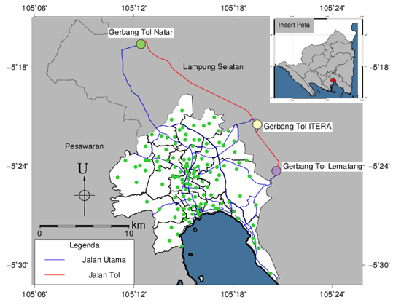
Gambar 2 Titik setiap kelurahan yang dijadikan sampel dan titik gerbang tol masuk.

Nilai waktu dan jarak tempuh ke setiap gerbang tol hasil interpolasi linier menujukkan karakteristik yang berbeda. Jarak tempuh setiap kelurahan ke gerbang tol Natar menunjukkan nilai yang paling besar dibandingkan ke gerbang tol lainnya yaitu senilai 13 km sampai 39 km. Nilai waktu dan jarak tempuh ke gerbang tol Natar ditunjukkan pada Gambar 3. Kelurahan terdekat adalah kelurahan Rajabasa Pemuka di kecamatan Rajabasa sedangkan kelurahan terjauh adalah kelurahan Srengsem di kecamatan Panjang di ujung selatan kota Bandar Lampung. Nilai waktu tempuh ke gerbang tol Natar berkisar antara 16 dan 55 menit. Waktu tempuh ke gerbang tol Natar tercepat sama dengan jarak tempuh terdekat yaitu kelurahan Rajabasa Pemuka tetapi waktu tempuh terlambat berbeda dengan jarak tempuh terjauh yaitu kelurahan Sukamaju di Kecamatan Telung Betung Timur.
Waktu dan jarak tempuh ke gerbang tol Lematang lebih dekat dan lebih cepat dibandingkan ke gerbang tol Natar di sebagian besar kelurahan di Bandar Lampung. Kelurahan yang berada di kecamatan Rajabasa, Kemiling, dan Langkapura merupakan sebagian kecil kelurahan dengan jarak tempuh lebih dekat ke gerbang tol Natar dibandingkan gerbang tol Lematang. Jarak tempuh ke gerbang tol Lematang yaitu bernilai antara 5 dan 28 km dengan kelurahan dengan jarak terdekat yaitu kelurahan Campang Raya di kecamatan Sukabumi dan kelurahan dengan jarak terjauh yaitu kelurahan Sumber Agung di kecamatan Kemiling. Waktu tempuh tercepat ke gerbang tol Lematang sebesar 11 menit di kelurahan Campang Raya, kecamatan Sukabumi dan waktu tempuh terlambat ke gerbang tol Lematang sebesar 52 menit di kelurahan Kemiling Permai, kecamatan Kemiling. Gambar 4 menujukkan nilai hasil interpolasi linier waktu dan jarak tempuh ke gerbang tol Lematang.
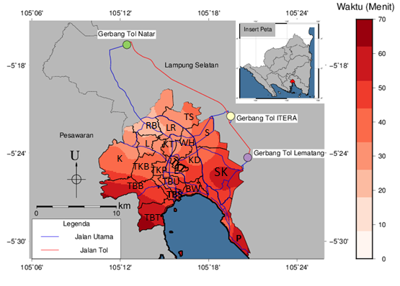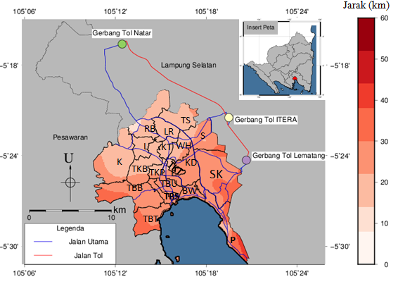
- (b)
Gambar 3 Nilai waktu (a) dan jarak tempuh (b) ke gerbang tol Natar.

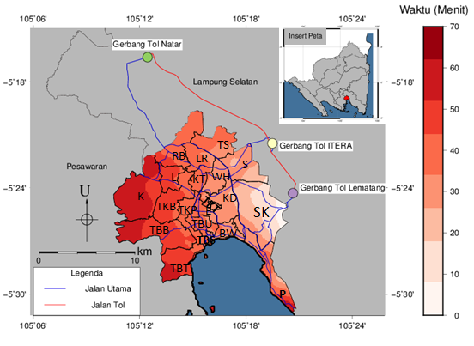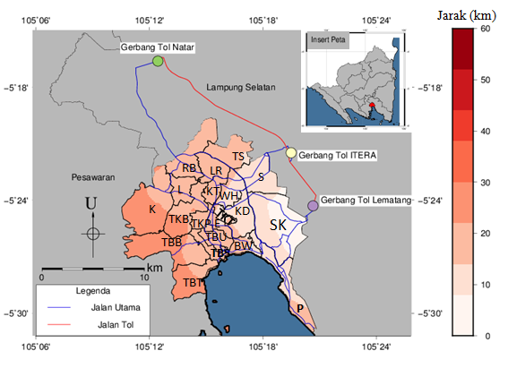
- (b)
Gambar 4 Nilai waktu (a) dan jarak tempuh (b) ke gerbang tol Lematang.

Gerbang tol ITERA merupakan gerbang tol terdekat dari kota Bandar Lampung. Jarak tempuh ke gerbang tol ITERA berkisar antara 3 dan 24 km. Gambar 5 menujukkan nilai hasil interpolasi linier waktu dan jarak tempuh ke gerbang tol ITERA. Kelurahan terdekat yaitu kelurahan Korpri Raya di kecamatan Sukarame sedangkan kelurahan terjauh yaitu kelurahan Srengsem di kecamatan Panjang. Kelurahan Srengsem merupakan kelurahan terjauh baik ke gerbang tol ITERA dan gerbang tol Natar. Kelurahan dengan waktu tempuh tercepat yaitu kelurahan Korpri Raya sebesar 7 menit. Kelurahan dengan waktu tempuh terlama yaitu kelurahan Way Tataan di kecamatan Teluk Betung Timur sebesar 45 menit.
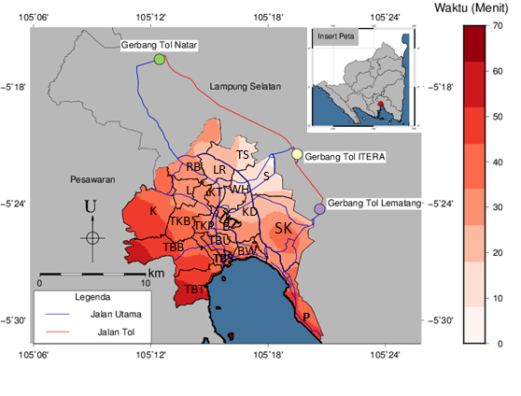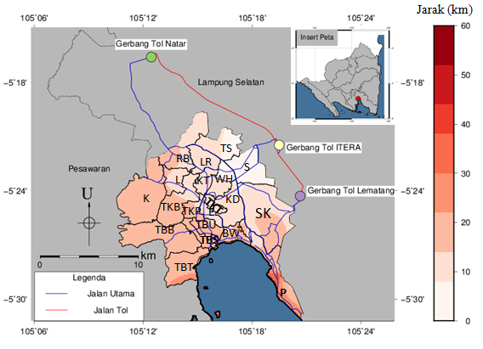
- (b)
Gambar 5 Nilai waktu (a) dan jarak tempuh (b) ke gerbang tol ITERA.

Harga tanah di Bandar Lampung bernilai tinggi didominasi di wilayah pusat kota atau Tanjung Karang. Sebaran harga tanah di Bandar Lampung ditunjukkan pada Gambar 6. Harga tanah di sekitar gerbang tol Lematang bernilai rendah sedangkan harga tanah di sekitar gerbang tol ITERA bernilai sedang-tinggi. Hal ini disebabkan wilayah di sekitar gerbang tol Lematang merupakan daerah industri (Amalia, 2018) sedangkan wilayah di sekitar gerbang tol ITERA merupakan daerah pendidikan (Iqbal dkk., 2020) dan jarak yang dekat ke gerbang tol. Wilayah sekitar ke gerbang tol Natar bernilai sedang-rendah karena jarak yang jauh ke gerbang tol meskipun wilayah tersebut juga adalah daerah pendidikan.
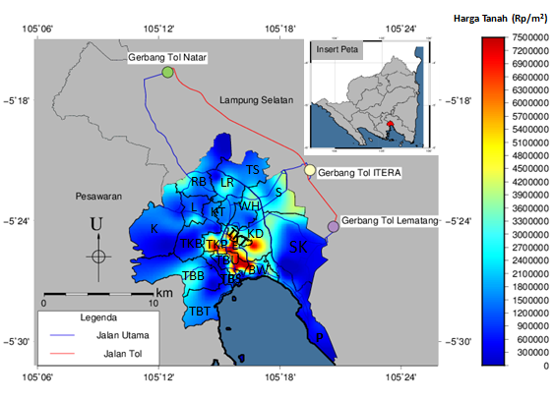
Gambar 6 Sebaran harga tanah di Bandar Lampung.
Gerbang tol yang paling berpengaruh terhadap harga tanah di Bandar Lampung yaitu gerbang tol ITERA berdasarkan hasil perhitungan regresi linier berganda. Gerbang tol Natar merupakan gerbang paling tidak mempengaruhi harga tanah di Bandar Lampung. Perbandingan relatif nilai parameter antara tiga gerbang tol dari rata-rata empat kali perhitungan yaitu 4,5 : 1,5 : 1 untuk gerbang tol ITERA, Lematang, dan Natar secara berturut turut. Gerbang tol Natar paling tidak mempengaruhi harga tanah karena jarak yang jauh. Namun, jarak ke gerbang tol tidak berpengaruh besar terhadap harga tanah karena koefisien korelasi rata-rata yang diperoleh yaitu 0.1 atau berkorelasi lemah positif (Sidik dkk., 2015). Hal yang diduga berpengaruh besar terhadap harga tanah di Bandar Lampung yaitu jarak ke pusat kota seperti di Bandung (Sari dkk., 2010) dan di Kendal (Kinasih dkk., 2019).

- Simpulan
Gerbang tol ITERA merupakan gerbang tol paling mempengaruhi harga tanah di kota Bandar Lampung. Jarak dari setiap kelurahan ke gerbang tol ITERA juga yang terdekat yaitu berkisar 3 km sampai 24 km dengan waktu tempuh berkisar 7 km sampai 45 menit. Penyebab gerbang tol ITERA paling mempengaruhi harga tanah adalah jarak ke gerbang tol yang dekat dan wilayah sekitar gerbang tol adalah wilayah pendidikan. Namun, faktor yang mendominasi harga tanah bukan kedekatan dengan gerbang tol melainkan jarak ke pusat kota. Penelitian selanjutnya dapat menggunakan metode yang sama untuk wilayah yang sama atau wilayah lain yang menambahkan parameter waktu dan jarak tempuh ke pusat kota untuk menentukan harga tanah.

- Ucapan Terima Kasih
Ucapan terima kasih diberikan kepada seluruh pihak yang terlibat dalam pengumpulan data dan pengolahan data. Penelitian ini didanai hibah GBU45 ITERA tahun 2021. Gambar dibuat menggunakan Generic Mapping Tools (Wessel dan Smith, 2013).

- Daftar Pustaka
Alif, S. M., Nugroho, A. P., & Leksono, B. E. (2019). Multipurpose cadastre for campus room appraisal. Journal of Science and Applicative Technology, 3(1), 46-50. DOI:10.35472/jsat.v3i1.112
Alif, S. M., & Silaen, R. A. (2020). Klasifikasi Parameter Penyebab Kemacetan Jalan Kolektor. Jurnal Manajemen Transportasi & Logistik, 7(1), 25-36. http://dx.doi.org/10.25292/j.mtl.v7i1.360
Alif, S. M., Yosua, E., Fauzi, A. I., & Leksono, B. E. (2020). Association between Surface Air Temperature And Land Use On The Campus Scale. Journal of Geoscience, Engineering, Environment, and Technology, 5(3), 147-154. https://doi.org/10.25299/jgeet.2020.5.3.5187
Amalia, S. (2018). Reformasi Birokrasi 4.0: Strategi Menghadapi Revolusi Industri 4.0. Jurnal Wacana Kinerja: Kajian Praktis-Akademis Kinerja Dan Administrasi Pelayanan Publik, 21(2). DOI: http://dx.doi.org/10.12928/jstie.v 1i1.2521
Ashari, T. I., Subiyanto, S., & Amarrohman, F. J. (2020). Analisis Perbandingan Zona Nilai Tanah Di Wilayah Sekitar Gerbang Tol Boyolali Dan Bundaran Solidaritas. Jurnal Geodesi Undip, 9(3), 42-50
Astuti, R. (2016). Penerapan Metode Interpolasi Linier dan Metode Super Resolusi pada Pembesaran Citra. Jurnal Ilmiah INFOTEK, 1(2).
[BPN] Badan Pertanahan Nasional. 2021. https://bhumi.atrbpn.go.id/
Cahya, B. S. (2021). Ta: Analisis Perubahan Harga Lahan Dan Kondisi Ekonomi Masyarakat Akibat Adanya Gerbang Tol Cikopo-Palimanan Subang, Kabupaten Subang (Doctoral Dissertation, Institut Teknologi Nasional Bandung).
Cong, Y., Wang, J., & Li, X. (2016). Traffic flow forecasting by a least squares support vector machine with a fruit fly optimization algorithm. Procedia Engineering, 137, 59-68. DOI: http://dx.doi.org/10.1016/j.proeng.2016.01.234
Estiningtyas, W., & Wigena, A. H. (2011). Teknik Statistical Downscaling dengan Regresi Komponen Utama dan Regresi Kuadrat Terkecil Parsial untuk Prediksi Curah Hujan pada Kondisi El Nino, La Nina, dan Normal. Jurnal Meteorologi dan Geofisika, 12(1). DOI: http://dx.doi.org/10.31172/jmg.v 12i1.87
Google (2019). [Google Maps for Gerbang Tol Natar, ITERA, Lematang and Bandar Lampung]. Retrieved 4 May to 29 June, 2019
Hapsari, R. A., & Hartono, B. (2018). Model Kebijakan Rekayasa Lalu Lintas Kota Bandar Lampung: Sebagai Solusi Permasalahan Tertib Lalu Lintas di Kota Bandar Lampung. Bandar Lampung, Indonesia: Aura.
Herlambang, M. Y. (2019). Faktor–Faktor Yang Mempengaruhi Keputusan Pembelian Tanah Di Kota Bandar Lampung (Studi Kasus Perumahan Villa Citra).
Iqbal, M., Purba, A., & Fuady, S. N. (2020). Pengaruh Gerbang Tol Kotabaru-Itera Terhadap Pergerakan Di Persimpangan Jalan Ryacudu-Airan Raya.
Kahar, J. (2007). Teknik Kuadrat Terkecil. ITB, Bandung.
Kinasih, P. A., Subiyanto, S., & Sudarsono, B. (2019). Analisis Faktor Aksesibilitas Terhadap Zona Nilai Tanah Di Kawasan Pusat Kota Untuk Meningkatkan Potensi Pad (Studi Kasus: Kecamatan Kendal, Kabupaten Kendal). Jurnal Geodesi Undip, 8(1), 150-159.
Kurniwati, T., & Mudakir, B. (2017). Analisis Faktor-Faktor Yang Mempengaruhi Harga Tanah Untuk Penggunaan Perumahan (Studi Kasus: Kecamatan Banyumanik). Jurnal Ekonomi Pembangunan: Kajian Masalah Ekonomi dan Pembangunan, 5(1), 57-80. DOI: https://doi.org/10.23917/jep.v5i1.4032
Mahdia, F., & Noviyanto, F. (2013). Pemanfaatan Google Maps API untuk pembangunan sistem informasi manajemen bantuan logistik pasca bencana alam berbasis mobile web (studi kasus: badan penanggulangan bencana daerah Kota Yogyakarta). Jurnal Sarjana Teknik Informatika, 1(1), 162-171. DOI: http://dx.doi.org/10.12928/jstie.v 1i1.2521
Masykuroh, D. K., & Rudiarto, I. (2016). Kajian Perubahan Penggunaan Lahan dan Harga Lahan di Wilayah Sekitar Pintu Tol Ungaran. Tataloka, 18(1), 53-66. DOI: https://doi.org/10.14710/tataloka.18.1.58-70
Novalia, C., Sulistyorini, R., & Putra, S. (2016). Analisa dan Solusi Kemacetan Lalu Lintas di Ruas Jalan Kota (Studi Kasus Jalan Imam Bonjol-Jalan Sisingamangaraja). Jurnal Rekayasa Sipil dan Desain, 4(1), 153-162.
Nugraha, D., Sugito, S., & Ispriyanti, D. (2013). Penentuan Model Sistem Antrean Kendaraan Di Gerbang Tol Banyumanik Semarang. Jurnal Gaussian, 2(2), 89-97.
Pratomo, D. S., & Astuti, E. Z. (2015). Analisis Regresi Dan Korelasi Antara Pengunjung Dan Pembeli Terhadap Nominal Pembelian Di Indomaret Kedungmundu Semarang Dengan Metode Kuadrat Terkecil. Jurnal Statistika, 1(1), 3.
Sagala, A. M. V. (2019). Dinamika Perubahan Guna Lahan Dan Harga Lahan Disekitar Itera Dan Gerbang Tol Trans Sumatera–Kotabaru
Sari, D. K., Nugroho, H., Hendriawaty, S., & Ginting, M. (2010). Pemodelan Harga Tanah Perkotaan Menggunakan Metode Geostatistika (Daerah Studi: Kota Bandung). Jurnal Itenas Rekayasa, 14(2).
Sasono, M. E. N. (2017). Analisis Potensi Perubahan Pemanfaatan Lahan Berdasarkan Model Spasial Harga Lahan Di Kecamatan Tembelang Kabupaten Jombang (Doctoral Dissertation, Institut Teknologi Sepuluh Nopember).
Sidik, A., Agussalim, A., & Ridho, M. R. (2015). Akurasi Nilai Konsentrasi Klorofil-A dan Suhu Permukaan Laut Menggunakan Data Penginderaan Jauh di Perairan Pulau Alanggantang Taman Nasional Sembilang. Maspari Journal: Marine Science Research, 7(2), 25-32. https://doi.org/10.36706/maspari.v7i2.2435
Sulistyorini, R. (2021). Peran Infrastruktur Transportasi Dalam Pengembangan Provinsi Lampung. Jurnal Transportasi, 21(1), 55-62. https://doi.org/10.26593/ jtrans.v21i1.4829.55-62
Wessel, P., Smith, W.H., Scharroo, R., Luis, J. and Wobbe, F., (2013). Generic mapping tools: improved version released. Eos, Transactions American Geophysical Union, 94(45), pp.409-410. https://doi.org/10.1002/2013EO450001.

